Výroční zpráva SKIP 2021 - region Velká Morava

Uplynul další rok, kdy se společnost vyrovnává s celosvětovou pandemickou situací. Co se však velmi razantně a pozitivně změnilo, že přes všechny potíže, z této situace rosteme.
Nezastavila se ani naše spolková činnost. Jen se proměnila a odehrávala v on-line setkáních, ale o to více roste vědomí, že blízká sounáležitost lidí a možnost osobních setkání je nenahraditelná. Rok 2021 nám přinesl radosti, ale i ztráty. Chceme proto hned v úvodu vzdát i touto cestou čest naší milé kolegyni Mgr. Janě Nejezchlebové, která nás na sklonku roku nečekaně opustila. Byla dlouholetou členkou SKIP a členkou výboru SKIP Velká Morava. Byla také držitelkou našeho ocenění Velkomoravský knihovník. Jana byla člověkem nesmírně pracovitým, moudrým a laskavým. Působila křehce, ale byla neuvěřitelně silná a tak si budeme pamatovat. Připomenout si ji můžeme i na https://www.youtube.com/watch?v=XKO0WotHSB0
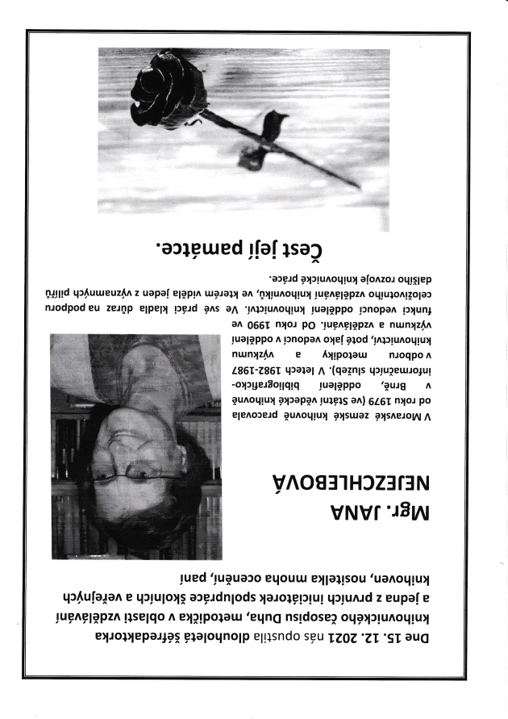

Zatímco naše svazové aktivity se odehrávaly povětšinou v on-line rovině, velmi realisticky a dramaticky zasáhl náš region také přírodní živel. Tornádo se přehnalo přes jihomoravské obce – Hrušky, Moravská Nová Ves a Lužice , částečně zasáhlo také Břeclav a Hodonín. Zde jsme okamžitě reagovali s nabídkou pomoci i za SKIP Velká Morava, která následně vyústila i v konkrétní dar pro knihovnu Hrušky.

Dar pro Místní knihovnu Hrušky, region Břeclav
Místní knihovna Hrušky byla následkem tornáda, které postihlo jižní Moravu ve čtvrtek 24.6.2021, částečně zatopena. V důsledku této živelné katastrofy, která částečně poškodila střechu, bylo nutné vystěhovat knihy, z nichž některé byly určeny z důvodu poškození k vyřazení, a knihovnu vymalovat.
Předsednictvo regionálního výboru SKIP Velká Morava rozhodlo na svém jednání dne 24. 9. 2021 o poskytnutí jednorázového daru Místní knihovně Hrušky ve výši 10 000,- Kč na obnovu knihovny poničené tornádem a současně předání knižních poukázek ve výši 4.000,- Kč na obnovu knihovního fondu.
Výbor a dozorčí komise
Devítičlenný výbor pracoval v nezměněném složení - Libuše Nivnická (předsedkyně), Šárka Kašpárková, Jana Tomancová, Magda Švejcarová, Monika Kratochvílová, Kateřina Janošková, Jana Sikorová, Jarmila Daňková, Radovan Jančář. Dozorčí komise je ve složení: Marie Dočkalová, Jana Šubrová, Vladislav Raška.

Členská základna

K datu 31. 12. 2021 měl region 202 institucionálních členů a 135 individuálních.
Oproti předchozímu počet členů opět vzrostl a to celkem o 10 . Patříme tedy stále
k regionům s největší členskou základnou a jsme přesvědčeni, že zájem o členství
roste díky tomu, že SKIP ČR a náš region nabízí řadu projektů včetně finanční
podpory , které jsou pro knihovny významné a bez nichž by v některé aktivity
nedokázaly samy realizovat.
Členská základna je pravidelně aktualizována na schůzích výboru, které se v uplynulém roce konaly většinou on-line. Komunikace se členy probíhá prostřednictvím e-mailů, informace jsou dostupné na webových stránkách a prostřednictvím facebookové skupiny. Daří se včas vybírat většinu členských příspěvků a stanovený podíl odvádět do VV SKIP.
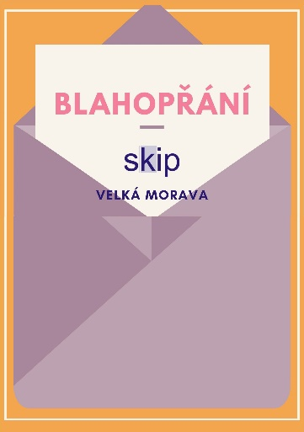
BLAHOPŘÁNÍ JUBILANTŮM
Předsednictvo SKIP Velká Morava schválilo rozesílání tištěného blahopřání svým členům k životnímu jubileu. V roce 2021 oslavili životní jubileum:
Věra Adámková. Alena Galbavá, Hana Hanáčková,
Simona Jedličková, Miroslava Kubíková, Eva Peprníčková, Helena Hubatková Selucká, Stanislava Závorková.
( Grafický návrh zajistila Libuše Nivnická.)
Hlavní oblasti činnosti

Regionální projekty SKIP VELKÁ MORAVA

Jednou z velmi úspěšných nabídek našeho regionu je podpora komunitních aktivit knihoven s důrazem na propagaci čtení a podporu čtenářství. Cílovou skupinou výzvy jsou knihovny do 1,0 úvazku, institucionální členové SKIP Velká Morava. Důraz je kladen na podporu celostátních čtenářských aktivit, především Týden knihoven a Den pro dětskou knihu.
V roce 2021 bylo podáno 12 žádostí:
  - podpořeno 7 žádostí (Nivnice, Lipov, Dolní Bojanovice, Dolní Lhota, Vracov, Šardice, Vnorovy)
  - požadovaná částka krácena u 2 žádostí (Násedlovice, Ratíškovice)
  - 3 žádosti došly po termínu (Jablůnka, Rozdrojovice, Znětínek), a proto nebyly finančně podpořeny
Celkem byly projekty podpořeny částkou v celkové výši 38 100,- Kč.

Cílem podpory bylo v souladu se schválenou Koncepcí rozvoje knihoven v České republice na léta 2021–2027 a s výhledem do roku 2030 podpořit zejména v menších knihovnách komunitní aktivity zaměřené na propagaci čtení a podporu čtenářství. Podpořeny byly projekty komunitního charakteru v souladu s jedním z cílů nové koncepce budovat knihovny jako otevřená vzdělávací, kulturní, komunitní a kreativní centra. Podmínkou bylo aktivní zapojení knihovny při realizaci projektu, např. formou soutěží či workshopů.

Podmínky a pravidla pro poskytnutí dotace byla zveřejněna na webových stránkách regionální organizace SKIP Velká Morava: https://view.officeapps.live.com/op/view.aspx?src=https%3A%2F%2Fwww.knihkm.cz%2Fuserfiles%2Ffiles%2Fmale%2520projekty.doc&wdOrigin=BROWSELINK

Seznam schválených žádostí - malé regionální projekty SKIP - VELKÁ MORAVA 2021
Název žadatele-obec | Název projektu | Požadovaná výše  dotace | Celkové náklady projektu | SCHVÁLENÁ ČÁSTKA
NIVNICE (obec) | Nový život starým knihám | 4 100,00 Kč | 6 600,00 | 4 100,00
LIPOV (obec) | Trénování paměti a čtení | 5 000,00 Kč | 5 000,00 | 5 000,00
DOLNÍ BOJANOVICE (obec) | Vracíme se k tradicím. Po stopách historie - návrat k tradicím | 5 000,00 Kč | 6 800,00 | 5 000,00
DOLNÍ LHOTA (obec) | Rozsviťe čas vánoční | 5 000,00 Kč | 6 000,00 | 5 000,00
NÁSEDLOVICE (obec) | Putování | 5 000,00 Kč | 5 000,00 | 3 000,00
VRACOV (město) | Výtvarné a čtecí dílny pro MŠ a ZŠ | 4 000,00 Kč | 4 000,00 | 4 000,00
ŠARDICE (obec) | Kočkohrátky s Ťapičkou | 5 000,00 Kč | 7 000,00 | 5 000,00
VNOROVY (obec) | Setkání s autory knihy Apolenka z modrotisku | 5 000,00 Kč | 10 000,00 | 5 000,00
RATÍŠKOVICE (obec) | LiStOVaNí | 5 000,00 Kč | 7 000,00 | 2 000,00
CELKEM |  | 43 100,00 Kč | 57 400,00 | 38 100,00

PROJEKTY K21 s podporou SKIP ČR pro rok 2021
V roce 2021 bylo podáno a podpořeno z dotace Knihovna 21. století
5 projektů SKIP Velká Morava:
- Dětský knihovník (nejen) a dětský uživatel v průmyslu 4.0 - Kamarádka knihovna - Jak se jí stát a nezbláznit se z toho..
- Konference Elektronické služby knihoven VI.
- Výroční zasedání ČNS IAML a seminář Hudební skladatelé a Brno ve 20. století
- Chceme dětem číst XIII.
- Jan Ámos Komenský - rodák ze Zlínského kraje

Kolegia

Kolegia jsou hlavní platformou, která v našem regionu dává příležitost všem ke společnému setkávání. I zde jsme však museli nakonec zakotvit v on-line prostoru, nicméně s velmi zajímavými programy .
- 2. června jsme se věnovali v podání předsedy SKIP Roman Giebische aktuálním projektům a aktivitám SKIP. Tereza Raabová z Culture Matters.cz nám přiblížila metodiku a možnosti sebeevaluace organizace jako podklad pro tvorbu strategického plánu. Lenka Prucková, členka hodnotitelské komise Knihovna 21. století, se zabývala velmi užitečnými radami, jak dobře psát projekty do K21. Kateřina Janošková přestavila doporučení pro knihovny - přehled akcí a možností sledování ve virtuálním prostředí a Libuše Nivnická se zabývala koncepcí knihoven a vazbou na dotační programy. Na on-line kolegiu bylo přítomno 31 účastníků.
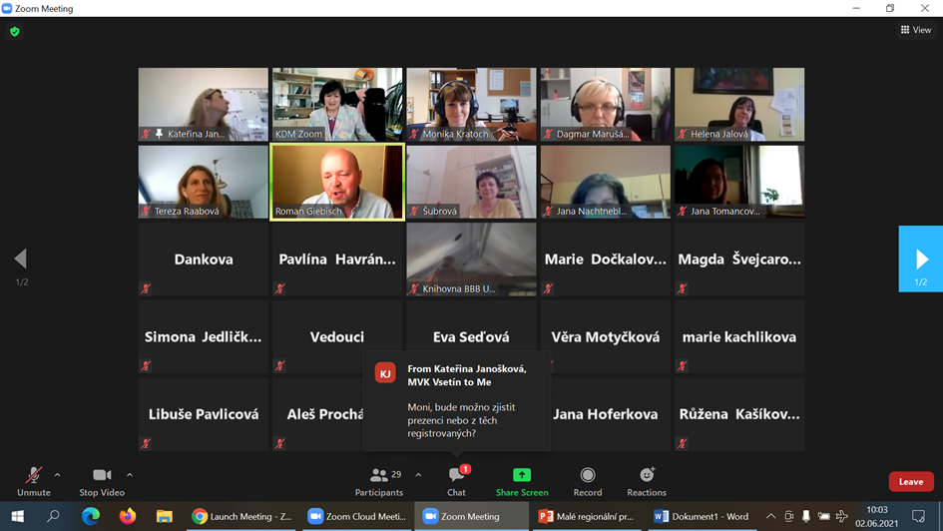

Účastníci kolegia 2.6.2021

- 1. prosince se celkem 32 účastníků kolegia dovědělo o aktuálním dění z ÚKR a ke koncepci rozvoje knihoven (L. Nivnická). P. Mazáčová podrobněji informovala o memorandu mezi MŠMT a MK a možnostech spolupráce, zejména o potřebě vstupu knihoven do revizí rámcových vzdělávacích programů. R. Jančář, předseda komise Knihovna roku představil knihovny soutěžící v soutěži Knihovna roku 2020. Velmi působivá pak byla emotivní prezentace knihovny Halenkov – Knihovny roku 2020 http://www.knihovnahalenkov.cz/. Věnovali jsme se také otázkám bezbariérovosti knihoven (H. Hubatková Selucká), kol. D. Divínová přiblížila vycházející příručku Jak řídit knihovnu.

NEWSLETTER pro členy SKIP Velká Morava
Předsednictvo SKIP Velká Morava schválilo dne 24. 9. 2021 vydávání newsletteru pro členy SKIP Velká Morava s cílem informovat členy o aktuálním dění a připravovaných aktivitách SKIP. První číslo vyšlo v říjnu 2021. Výhledově bude řešena grafická podoba newsletteru.

Městská knihovna roku 2021
Městská knihovna roku
Hodnotící komise složená ze členů RV SKIP a krajských metodiků vybírala dne 28. 6. 2021 za každý kraj jednu knihovnu.
- Složení komise za Region 09 Velká Morava: M. Kratochvílová (předsedkyně), J. Daňková, K. Janošková, M. Švejcarová, J. Tomancová.
- Z Jihomoravského i Zlínského kraje se do soutěže přihlásily 3 knihovny. Knihovny byly posuzovány podle statistických ukazatelů, standardů VKIS, dále se hodnotil objekt knihovny, úroveň služeb, významné aktivity, spolupráce s organizacemi v místě, pracovní prostředí a kvalifikace zaměstnanců. Jedna z prezentovaných aktivit měla souviset se službami knihovny v době pandemie nemoci covid-19.
- Ze Zlínského kraje byly nominované tyto knihovny:
- Městská knihovna v Hulíně
- Městská knihovna Valašské Meziříčí
- Knihovna Bedřicha Beneše Buchlovana Uherské Hradiště
- Z Jihomoravského kraje byly nominované tyto knihovny
- Městská knihovna Jevišovice
- Knihovna Karla Dvořáčka Vyškov
- Knihovna Jiřího Mahena v Brně
- Za Kraj Vysočina byla do celostátního kola nominována Městská knihovna v Brtnici.
- Rozhodování bylo velice těžké, protože výkony knihoven byly srovnatelné v kvalitě poskytovaných služeb, v organizaci nejrůznějších akcí a pro svoje uživatele dělají maximum.
- Nakonec se členky komise jednomyslně shodly s ohledem na statistické ukazatele navrhnout do finále soutěže Městská knihovna roku Knihovnu Bedřicha Beneše Buchlovana v Uherském Hradišti a Knihovnu Karla Dvořáčka Vyškov.

Ve dnech 24.-26. srpna 2021 navštívila komise ve složení PhDr. Vít Richter, Bc. Kateřina Hubertová, Mgr. Blanka Konvalinková a Ing. Daniela Divínová osm knihoven nominovaných na ocenění Městská knihovna roku 2021 (Šmidingerova knihovna Strakonice, Knihovna V. Štecha ve Slaném, MěK Semily, MěK v Brtnici, Knihovna K. Dvořáčka ve Vyškově, Knihovna Bedřicha Beneše Buchlovana, MěK Prostějov a Knihovna města Ostravy).
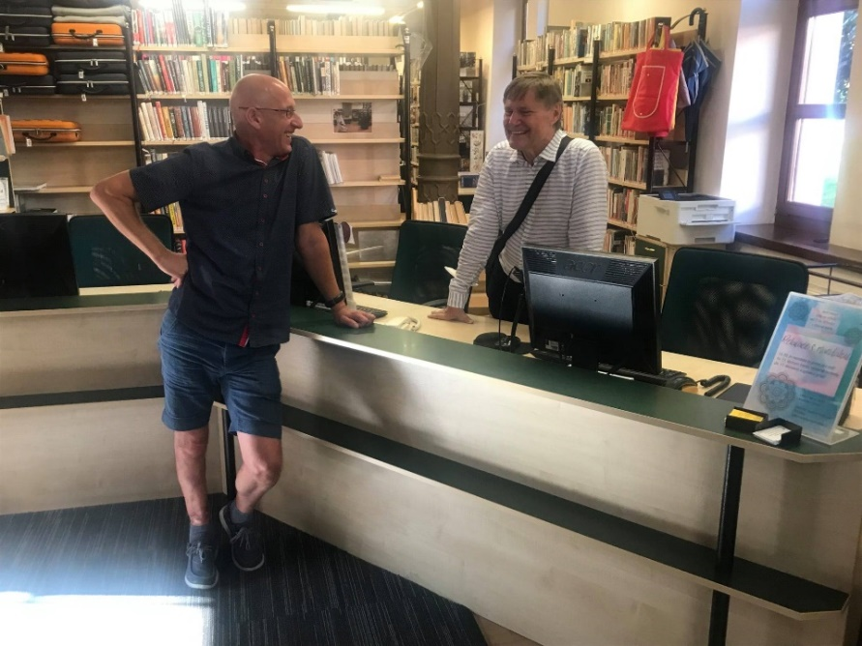

PhDr. Vít Richter a Mgr. Radovan Jančář, ředitel Knihovny B. B. Buchlovana v Uherském Hradišti z průběhu návštěvy komise
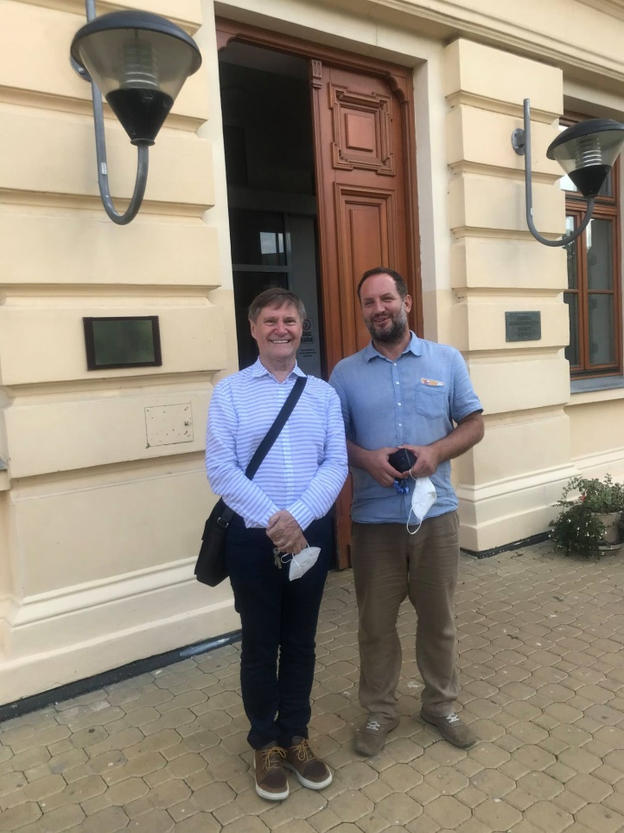
PhDr. Vít Richter a Mgr. Pavel Klvač, ředitel Knihovny Karla Dvořáčka ve Vyškově z průběhu návštěvy komise

- Kluby dětských knihoven – v regionu působí Regionální klubko Zlínský kraj www.kfbz.cz/kdk.htm , předsedkyně Hana Hanáčková, Knihovna Bedřicha Beneše Buchlovana v Uherském Hradišti) a Regionální klubko Jižní Morava , předsedkyně Mgr. Helena Hubatková - Selucká, Knihovna Jiřího Mahena v Brně. ( Podrobněji viz přílohy)

- Časopis IMPULSY s finanční podporou SKIP pokračovalo vydávání elektronického časopisu IMPULSY, který vzniká pod křídly Centra dětského čtenářství při KJM – viz http://www.kjm.cz/redakce, Časopis vychází jedenkrát za dva měsíce a je dostupný na http://impulsy.kjm.cz . V roce 2021 bylo jedno číslo věnováno také tématice Knihovna jako brána k integraci cizinců .
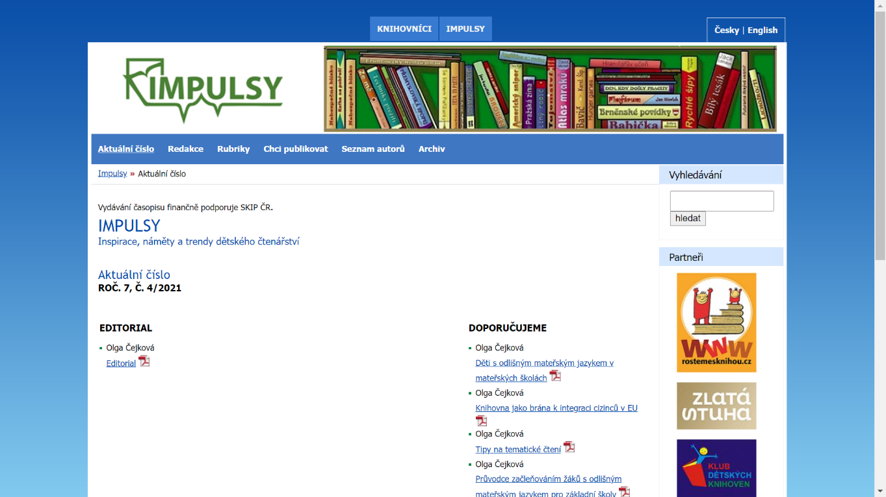

- 12. května se uskutečnilo on-line vzdělávání pro členy regionu - Mgr. Martina Machátová z Moravské zemské knihovny v Brně – téma: Digitální knihovny v ČR.

- Nabídli jsme také Rozcestník vzdělávání on-line (K. Janošková) https://www.knihkm.cz/userfiles/files/Rozcestnik%20online%20(2).pdf

- S knížkou do života - projektu se účastní řada knihoven v regionu. V červnu proběhl v Knihovně Jiřího Mahenav Brně on-lin křest nového setu https://www.youtube.com/watch?v=V3QSuYbynGg

- Patříme také k nejaktivnějším regionům v počtu projektů podávaných do celostátního projektu SKIP do K21. Na rok 2022 bylo podáno 5 projektů.

- Na pomoc obnovy knihovny v Hruškách daroval region SKIP Velká Morava finanční částku 10 tis. Kč a další 4 tis.Kč na nákup knihovního fondu.

- Webové stránky a Facebook - vedle webových stránek regionu http://www.knihkm.cz/skip-velka-morava.html byla založena facebooková skupina. Skupina nabízí další možnost komunikace a diskuse mezi členy regionálního spolku SKIP Velká Morava. SKUPINA je místem pro sdílení nápadů, příkladů dobré praxe v oblasti knihovnictví a pro propagaci akcí SKIP Velká Morava. Členem slupiny se může stát individuální i institucionální člen SKIP.

Hospodaření
Hospodaření umožňuje díky dobrému výběru členských příspěvků i grantové podpoře K 21 poměrně širokou podporu projektů a aktivit. Účetnictví regionu je vedeno paní Soňou Křetínskou (KKD Vyškov), profesionální účetní, která je v pravidelném kontaktu s hospodářkou SKIP.

Závěrem roku a pro radostné vykročení do roku nového jsme pozdravili všechny kolegy a tak nás můžete vidět a slyšet na https://youtu.be/M-QMEWyz2MU.
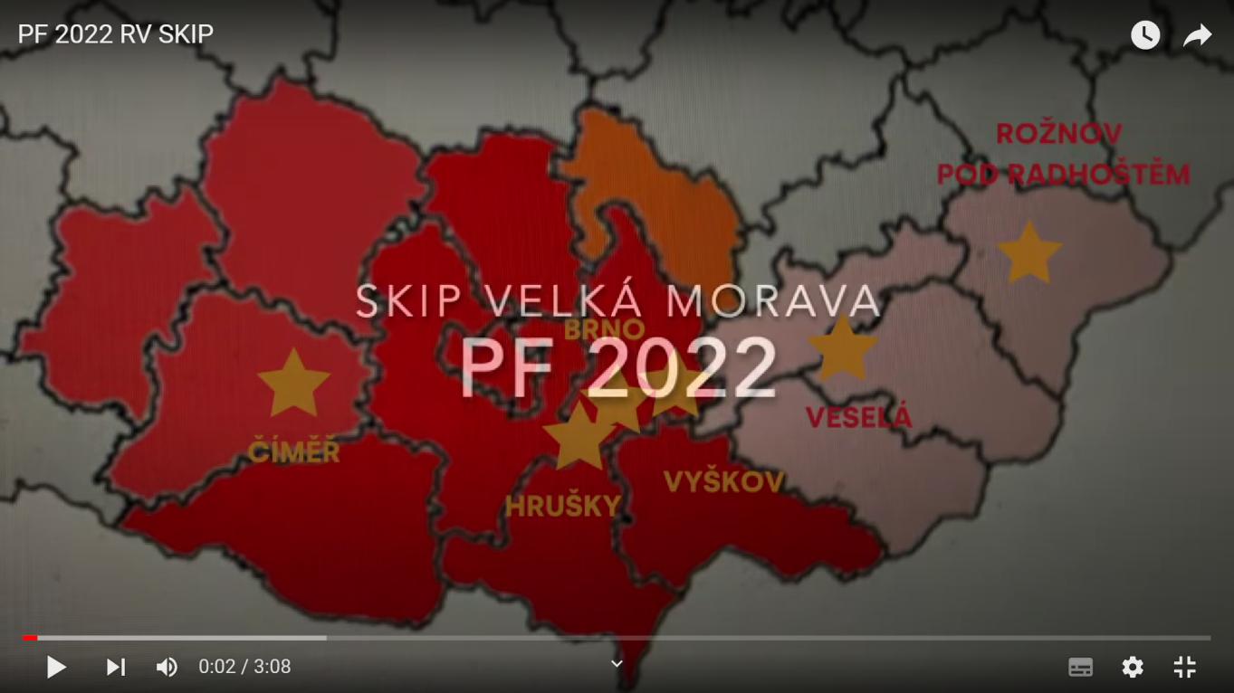
S využitím podkladů členů SKIP Velká Morava zpracovala
Libuše Nivnická, předsedkyně RV SKIP Velká Morava
V Brně dne 26.1. 2022

Přílohy : KDK

